ＳＴＡＲＳ クライアント ソフトウェア

ツジ電子ステッピングモータコントローラ
NPM2C-01環境設定プログラム

TSUJI DENSHI Stepping Motor Controller
Model NPM2C-01 Configuraion Program

npm2cconfig 取扱説明書導入説明書

第一版

平成１８年１月２７日発行

物質構造科学研究所
コラボラトリ開発プロジェクト

■承認欄■
 | 物構研 | 放射光 | コラボP | コラボP | 作成
 |  |  |  |  | 永谷

はじめに
本書は、STARSのネットワーク上で利用されるツジ電子製のステッピングモータコントローラNPM2C-01の環境設定GUIプログラム「npm2cconfig」の取り扱いについて記述したものです。

■STARSについて （略称：“Simple Transmission and Retrieval System”）
ネットワーク上において、測定機器や制御機器を制御するI/O Client、GUI(Graphical User Interface) 操作や解析表示を行うApplication Client、これらClientを管理し実行を制御するServer と、処理の分散化を目的として開発されたシステムで、アプリケーション間のメッセージ配信を行う小規模システム向けの通信機構です。
STARS におけるアプリケーション間通信は、TCP/IP Socket を利用したテキストベースのコマンドの送受により行われるため、システムでの扱いが非常に容易となり、それと同時に、開発言語やOS 選択の幅が広がっています。さらに、コアの部分となるプログラムはPerl を使って開発されているので、STARS は様々なプラットフォーム上で動作可能です。
目次

1 はじめに 1
1.1 npm2cconfigについて 1
2 プログラム構成 2
2.1 npm2cconfigプログラム関連ファイル一覧 2
2.2 npm2cconfigプログラムのStars Application Client用Stars認証Keyについて 2
3 プログラムの起動 3
3.1 npm2cconfigの起動準備 3
3.2 npm2cconfigのプログラム起動 3
3.3 npm2cconfigプログラムの終了 4
4 画面構成 5
4.1 メイン画面 5
5 メイン画面の操作について 7
5.1 NPM2C-01本体の設定情報の表示 7
5.2 NPM2C-01本体への設定情報の保存 7
6 Fileメニューの操作について 8
6.1 画面に表示されている設定情報のファイルへの保存 8
6.2 設定情報ファイルの内容の画面表示 9
7 SpeedSelectedメニューの操作について 10
7.1 選択されているモータの動作速度の確認 10
7.2 モータの動作速度の変更 10
7.3 他のSTARSクライアントからのモータの動作速度の変更 10
7.4 その他注意事項 10

はじめに

npm2cconfigについて
npm2cconfigはツジ電子製のステッピングモータコントローラNPM2C-01の動作のための環境設定を目的にPerl言語で作成されたStarsのGUIプログラムです。
npm2cconfigはNPM２C-01のSTARS I/O Client「npm2c01」を介してNPM2C-01本体の設定情報の読み書きをおこないます。
また、画面に表示されている設定情報のファイルへの保存ならびに保存ファイルを呼び出しての設定情報の画面表示機能を実現しています。

プログラム構成

npm2cconfigプログラム関連ファイル一覧
下記に示したnpm2cconfigプログラム関連ファイルは同一のフォルダにおいてください。
デフォルトの格納フォルダ名は「npm2cconfig」です。

＜npm2cconfigプログラム関連ファイル＞
ファイル名 | 内容 | ファイル種別
npm2cconfig | npm2cconfigプログラム本体 | perl
npm2cconfig.key | Starsノード名「npm2cconfig」用のStars認証Key | text
stars.pm | Starsのライブラリ本体 | perl

＜npm2cconfigプログラム関連マニュアル＞
ファイル名 | 内容 | ファイル種別
npm2cconfigGeneral.pdf | npm2cconfigプログラムの取扱説明書 | pdf

npm2cconfigプログラムのStars Application Client用Stars認証Keyについて
本プログラムには、Starsノード名「npm2cconfig」用のStars認証Keyが既に入っておりますので、Starsのノード名を「npm2cconfig」とする場合には、準備されたStars認証Keyを使ってのプログラムの実行が可能です。
ちなみに、準備されたStars認証Keyでなく、ユニークなStars認証Keyを新たに作成して使用することも可能です。Stars認証Keyの作成方法に関して知りたい場合は別途お問い合わせください。

プログラムの起動

npm2cconfigの起動準備
npm2cconfigを起動する前に、NPM２C-01のSTARS I/O Client「npm2c01」を起動してください。

npm2cconfigのプログラム起動
コマンドプロンプトから起動します。
C:\>cd npm2cconfig
C:\npm2cconfig>perl npm2cconfig –server=localhost –node=npm2c01 –c=npm2c01

（１行目）
npm2cconfigプログラムファイル格納フォルダをカレントディレクトリとします。
（２行目）
Perlコマンドの１番目の引数はStars I/O Client npm2cconfigのPerlプログラムのファイル名です。
Perlコマンドの２番目の引数は、オプション引数※で-server=「Stars Serverのネットワークアドレス」を
指定します。省略した場合は、「localhost」のStarsServerに接続します。
Perlコマンドの３番目の引数は、オプション引数※で-node=「Starsのノード名」を指定します。省略し
た場合は、Starsのノード名は「npm2cconfig」と解釈されます。ノード名はユーザが自由に決めること
ができますが、その場合はStars認証Key（ノード名.key）の準備を忘れずおこなってください。
Perlコマンドの４番目の引数は、オプション引数※で-ｃ=「NPM2C-01のStars I/O Clientのノード名」
を指定します。省略した場合はNPM2C-01のStars I/O Clientのノード名は「npm2c01」と解釈されま
す。
※Perlコマンドのオプション引数は順不同での指定が可能です。

本プログラムが正常に起動すると下記の画面が表示されます。
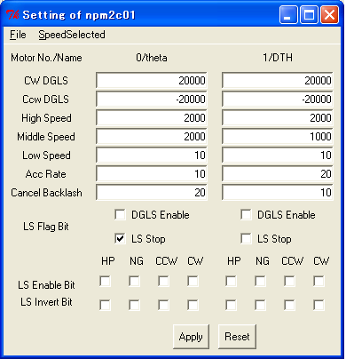
図3.2 npm2cconfig起動直後の画面イメージ

npm2cconfigプログラムの終了
本プログラムの終了は、図3.2の画面の右上の[×]ボタンをマウスクリックすることで、画面を閉じて本プログラムは終了します。

画面構成

メイン画面
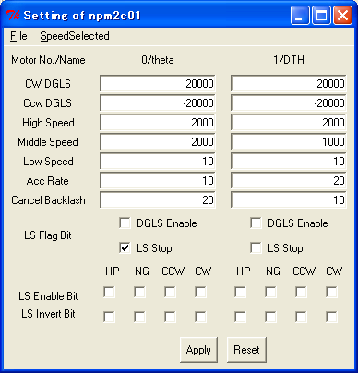
①
②
③
④
⑤
⑥
⑦
⑧
⑨
⑩
⑪
⑫
⑬
⑯
⑱
⑲
⑳
⑭
⑮
⑰
図4.1.1 メイン画面

＜図4.1.1メイン画面 項目説明＞
画面項目 |  | 説 明
① |  | 画面タイトル ‘Setting Of ‘ + 「NPM2C-01のStars I/O Clientのノード名」
② |  | Fileメニュー：画面表示内容の保存もしくは保存ファイルの呼び出し  ※詳細は図4.1.2参照のこと
③ |  | SpeedSelectedメニュー：動作速度の選択 ※詳細は図4.1.3参照のこと
④ |  | モータ番号+’/’+モータ名
⑤ |  | 各モータのCW方向のDigital Limit Switch（パルス値）
⑥ |  | 各モータのCCW方向のDigital Limit Switch（パルス値）
⑦ |  | 動作速度’High‘選択時の速度（PPS）
⑧ |  | 動作速度’Middle ‘選択時の速度（PPS）
⑨ |  | 動作速度’Low‘選択時の速度（PPS）
⑩ |  | 速度の加減速率（mS/1000PPS）
⑪ |  | 自動バックラッシュ補正ステップ数（パルス値）  正の値入力時：CW方向移動時、当項目の値（補正ステップ数）分移動してその後目的値に移動します。  負の値入力時：CCW方向移動時、当項目の値（補正ステップ数）分移動してその後目的値に移動します。  ０入力時：自動バックラッシュ補正の動作はおこないません。
⑫ |  | CW/CCWソフトウェアリミットスイッチ  チェックあり：Digital Limit Switch検出時、動作を停止します。  チェックなし：Digital Limit Switch検出時、動作を停止しません。
⑬ |  | リミットスイッチSTOPモード  チェックあり：Limit Swithch検出時、緊急停止します。  チェックなし：Limit Swithch検出時、減速停止します。
⑭ |  | HP（原点）のリミットスイッチ入力の有効/無効 チェックあり：有効 チェックなし：無効
⑮ |  | NGのリミットスイッチ入力の有効/無効 チェックあり：有効 チェックなし：無効
⑯ |  | CCWのリミットスイッチ入力の有効/無効 チェックあり：有効 チェックなし：無効
⑰ |  | CWのリミットスイッチ入力の有効/無効 チェックあり：有効 チェックなし：無効
⑱ |  | HP（原点）のリミットスイッチ入力のNormaly Close/Normaly Open  チェックあり： Normaly Close チェックなし：Normaly Open
⑲ |  | NGのリミットスイッチ入力のNormaly Close/Normaly Open  チェックあり： Normaly Close チェックなし：Normaly Open
⑳ |  | CCWのリミットスイッチ入力のNormaly Close/Normaly Open  チェックあり： Normaly Close チェックなし：Normaly Open
CWのリミットスイッチ入力のNormaly Close/Normaly Open
チェックあり： Normaly Close チェックなし：Normaly Open
 |  | 画面入力の内容で、NPM2C-01本体の設定情報を書き換えます
 |  | NPM2C-01本体に保存されている設定情報を呼び出して画面に表示します

＜図4.1.２ FILEメニュー 項目説明＞
メニュー項目 | 説 明
 | 設定情報の保存ファイルを呼び出して画面に表示します
 | 画面に表示されている設定情報をファイルへ保存します

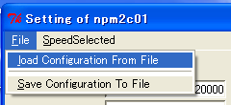

図４.1.2 Fileメニュー

＜図4.1.3 SpeedSelectedメニュー 項目説明＞
メニュー項目 | 説 明
 | 動作速度’High’を選択します
 | 動作速度’Middle’を選択します
 | 動作速度’Low’を選択します
※選択されている動作速度には、メニュー項目横に
チェックマークが表示されます
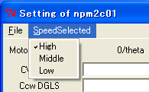

図4.1.3 SpeedSelectedメニュー

メイン画面の操作について

NPM2C-01本体の設定情報の表示
- 当プログラム起動時に、NPM2C-01本体へアクセスし設定情報を読み込んで画面に表示します。
- 「Reset」ボタンをクリックすると、画面の表示内容を破棄して、NPM2C-01本体の設定情報を読み込んで表示します。
- 「Apply」ボタンをクリックすると、画面の表示内容をNPM2C-01本体へ書き込んだ後、NPM2C-01本体の設定情報を読みなおして画面に表示します。もし入力内容と異なる情報が表示された場合は保存が正しくおこなわれていない可能性がありますのでお問い合わせください。

NPM2C-01本体への設定情報の保存
- 「Apply」ボタンをクリックすると、画面の表示内容をNPM2C-01本体へ書き込みます。
本体への書き込みが完了した後、NPM2C-01本体の設定情報を読みなおして画面に表示しま
す。もし入力内容と異なる情報が表示された場合は保存が正しくおこなわれていない可能性があ
りますのでお問い合わせください。

Fileメニューの操作について

画面に表示されている設定情報のファイルへの保存
メニュー「File」のメニュー項目「Save Configuration To File」を選択すると、画面の表示内容をファイルへ保存します。この時NPM2C-01本体へのアクセスはおこないません。
- メニュー「File」のメニュー項目
「Save Configuration To File」を選択
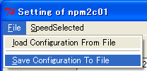
２．ファイル保存指定画面を表示
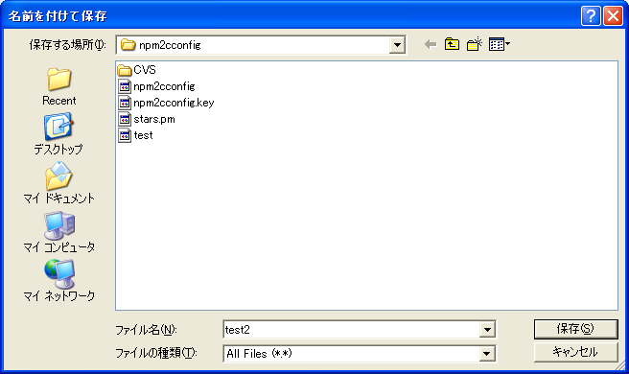

設定情報ファイルの内容の画面表示
メニュー「File」のメニュー項目「Load Configuration From File」を選択すると、保存された設定情報ファイルを呼び出して画面に表示します。この時NPM2C-01本体へのアクセスはおこないません。
- メニュー「File」のメニュー項目
「Load Configuration From File」を選択

２．設定ファイルの選択画面
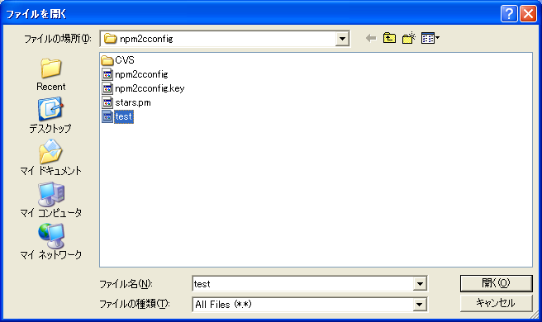

３．設定ファイルの内容を画面に表示します
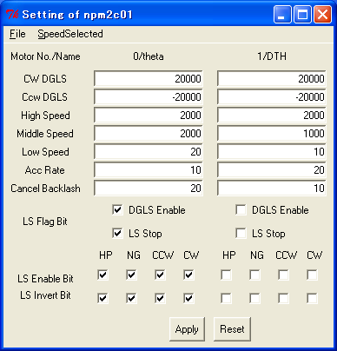

SpeedSelectedメニューの操作について

選択されているモータの動作速度の確認
NPM2C-01では、動作速度をHigh/Middle/Lowの３段階から選びます。メニュー「SpeedSelected」を選ぶとメニュー項目としてHigh/Middle/Lowが表示され、選択されている動作速度のメニュー項目にはチェックマークがつきます。
＜動作速度Highが選択されているイメージ図＞

モータの動作速度の変更
すべてのモータが停止中の場合に、メニュー項目「High/Middle/Low」を選択すると使用する動作速度を変更することができます。
（稼動中のモータがある場合は、モータの動作速度の変更操作は無視されます）

他のSTARSクライアントからのモータの動作速度の変更
当画面操作中に別のSTARSクライアントから動作速度を変更された場合、下記の警告メッセージが
表示されます。
＜動作速度Lowに変更された場合の警告メッセージ＞
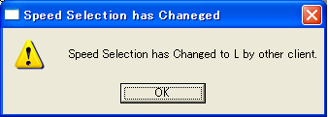
メッセージ「has Changed to L」のLがMiddleの場合M 、Highの場合Hになります

その他注意事項
- 電源を再投入すると、動作速度はMiddleにリセｯトされますのでご注意ください。
- 動作速度の選択情報については、設定情報ファイル（６章参照）に書き込まれませんので、ご注意ください。

